PRÁTICA03 - EXERCÍCIOS DE REVISÃO
Instruções:
- Individual;
- A lista deverá ser resolvida neste arquivo mesmo;
- Inserir as imagens da questão 3, questões 27, 29 e 30.
- Não se esqueça de colocar o nome e turma no arquivo!
- Listar as Referências utilizadas.
- Entregar até 16/4/2026
- 1ª. Prova – 17/4 das 9h15 às 10h50 na sala de aula. Individual e sem consulta.
- No dia 17/4 das 7h10 às 9h50 haverá correção de exercícios.
- Para a 1ª. Prova estudar: - Conceitos de BD, - Modelo Conceitual, - Modelo Lógico e – DDL – Linguagem de Definição de Dados (Create table/Alter table), Linguagem de Manipulação de dados (Insert, Update e Delete).
- Essa prática contará como presenças:
Compensação de aula referente ao dia 20/03 - Emenda de feriado - Dia de São José (Sexta-Feira) e Compensação de aula referente ao dia 03/04 - Emenda de Feriado - Paixão de Cristo (Sexta-Feira)

1. Relacione as opções numeradas. Existe opção com mais de uma ligação.
1. Dado | 5 | Os seus componentes são: Programa de Aplicação/Consulta, SGBD, Usuários, Banco de Dados e Metados.
2. Informação | 9 | Conjunto de informações de um banco de dados em um dado momento
3. Banco de Dados | 10 | Estrutura do banco de dados.
4. Sistema de Gerenciamento de Banco de Dados (SGBD) | 1 | Fato do mundo real que está registrado e possui um significado implícito no contexto de um domínio de aplicação.
5. Sistema de Banco de Dados | 1 | Um exemplo deste conceito é pensarmos no número 18, armazenado em banco de dados, de forma isolada.
6. Sistemas de Arquivos | 3 | Conjunto de dados relacionados.
7. Modelo Conceitual | 4 | Oracle, MSSQL Server e MySQL são exemplos desse conceito.
8. Modelo Lógico | 8 | Depende da abordagem do modelo de dados do SGBD.
9. Instância | 4 | Possui mecanismos para aplicação automática de restrições de segurança.
10. Esquema | 7 | Tem por objetivo o entendimento dos fatos, ou seja, a compreensão do ambiente que será projetado. Independente do SGDB.
 | 6 | Apresenta problemas sérios no controle de redundância e integridade dos dados.
 | 2 | Fato útil que pode ser extraído direta ou indiretamente a partir dos dados.

2. Considere o seguinte Diagrama Entidade Relacionamento (DER) como parte de um banco de dados de gestão de Projetos de uma determinada empresa, marque V ou F para as afirmativas a seguir.
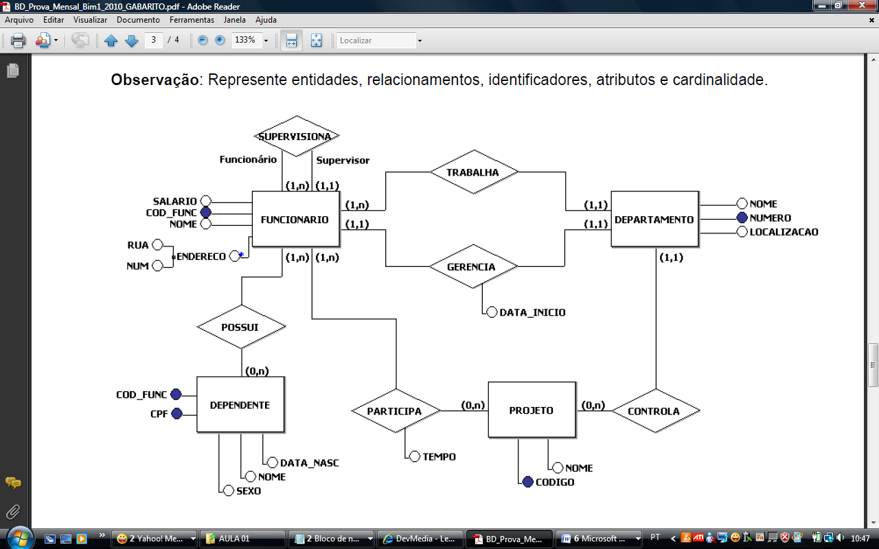

( v ) A entidade FUNCIONÁRIO obrigatoriamente deve possuir um DEPENTENDE relacionado a ela.
( f ) Não existe nenhum relacionamento N:N neste DER.
( f ) O atributo ENDERECO da entidade FUNCIONÁRIO é do tipo multivalorado.
( v ) Um funcionário pode participar de vários projetos na empresa.
( f ) O funcionário não é supervisor.
( f ) Podem existir funcionário sem projeto, bem como projeto sem funcionário.
( v ) Nem todo departamento possui um projeto.
( v ) O atributo nome do Funcionário é um atributo monovalorado.
( v ) Este diagrama é formado por 4 entidades e 6 relacionamentos.

3. Baseado no Modelo Conceitual (DER) abaixo faça o mapeamento deste modelo para o modelo lógico relacional.
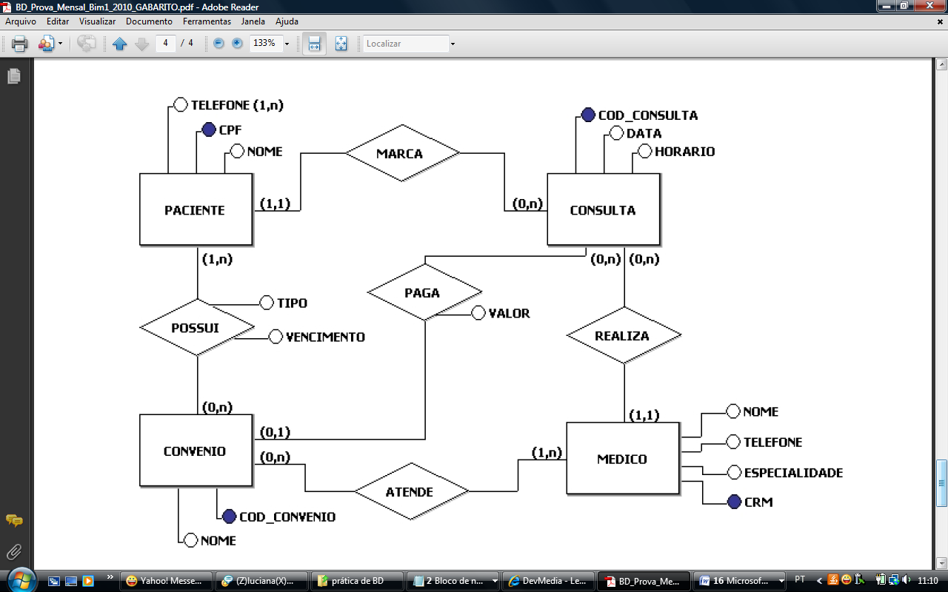

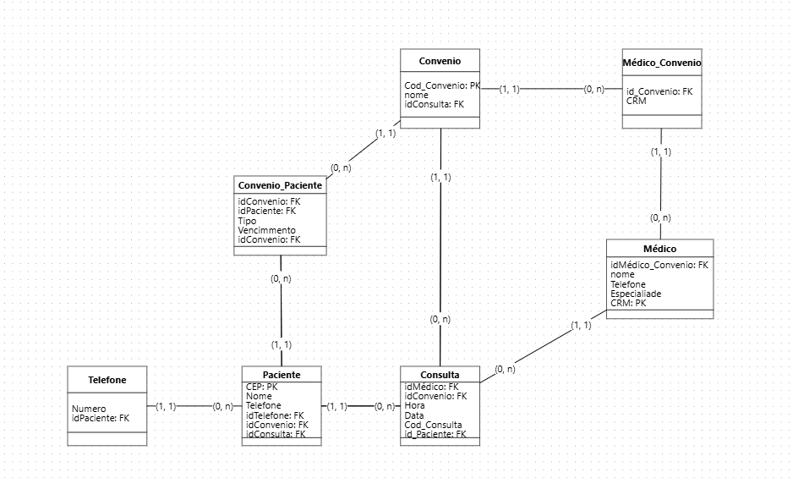
4. O que são dados? Exemplifique.
R: Dado é um valor bruto isolado de contexto.
Ex: “Correto”
12
True.

5. O que é Informação? Exemplifique.
R: Informação é um conjunto de dados contextualizados.
Ex: “Sua Resposta está CORRETA”
“Você recebeu {12} pontos pela questão”
Status Questão: True.

6. O que é um Banco de Dados? Dê exemplos.
R: Um Banco de Dados é um conjunto organizado de dados relacionados entre si, armazenados de forma estruturada para facilitar o acesso, gerenciamento e atualização.
Ex: Aplicativo de banco: registra contas, saldos, transações.

7. O que é um Modelo de Dados?
R: Um Modelo de Dados é uma forma de representar e estruturar os dados de um sistema, definindo como eles serão armazenados, relacionados e manipulados.

8. Qual a importância do projeto de Banco de Dados no desenvolvimento de um sistema de software?
R: A importância do projeto de Banco de Dados está no fato de que ele define como os dados do sistema serão organizados, armazenados e acessados, impactando diretamente a qualidade do software.

9. Defina o modelo conceitual.
R: O modelo conceitual é uma representação inicial e abstrata dos dados de um sistema, focada no entendimento do negócio, sem se preocupar com como os dados serão implementados no banco.

10. Defina modelo lógico.
R: O modelo lógico é a etapa em que o modelo conceitual é transformado em uma estrutura mais detalhada, já considerando como os dados serão organizados dentro de um SGBD.

11. Dê um exemplo, de redundância não controlada de dados.
R: Um exemplo de redundância não controlada de dados ocorre quando a mesma informação é armazenada várias vezes sem controle, podendo gerar inconsistências.
tabel de pedidos:
- Pedido 1 → Cliente: Raul, Endereço: Rua A
- Pedido 2 → Cliente: Raul, Endereço: Rua A

12. Dê um exemplo, de redundância controlada de dados.
R: Um exemplo de redundância controlada de dados ocorre quando a duplicação de informações é feita de forma planejada, para melhorar desempenho ou facilitar consultas, sem comprometer a integridade.

Em um sistema de vendas:
- Tabela Cliente → guarda nome e dados do cliente
- Tabela Pedido → guarda o código do cliente e também o nome do cliente

13. Um técnico em Informática juntamente com um futuro usuário define formalmente que dados deverão ser armazenados em um banco de dados a ser construído. O resultado deste processo é um modelo conceitual, um modelo lógico ou um modelo físico?
R: O resultado desse processo é um modelo conceitual.
Isso porque, nesse momento, o foco está em entender o negócio e definir quais dados precisam existir, junto com o usuário, sem se preocupar ainda com tabelas, SGBD ou implementação técnica.

14. A definição do tipo de um dado (numérico, alfanumérico, ...) faz parte do modelo conceitual, do modelo lógico ou do modelo físico?
R: A definição do tipo de um dado faz parte do modelo lógico.
Isso porque, nessa etapa, os dados já estão sendo estruturados em tabelas e atributos, e é necessário definir características como:
- tipo de dado (INT, VARCHAR, DATE, etc.)
- tamanho dos campos
- restrições básicas
No modelo conceitual isso não aparece, e no físico entram detalhes mais específicos de armazenamento.

15. Qual a diferença entre a redundância de dados controlada e a redundância de dados não controlada?
R: A diferença está no controle e no impacto sobre os dados.
- Redundância controlada: ocorre quando a duplicação de dados é planejada e gerenciada. Existem regras para manter as informações consistentes, geralmente visando melhorar desempenho ou facilitar consultas.
- Redundância não controlada: ocorre quando a duplicação de dados é feita sem controle, podendo gerar inconsistências, já que nem todas as cópias são atualizadas corretamente.

16. O que é Sistema de Banco de Dados? Exemplifique.
R: Um Sistema de Banco de Dados é o conjunto de todos os componentes envolvidos no uso de um banco de dados.
Ele é formado por:
- Banco de Dados (onde os dados ficam armazenados)
- SGBD (software que gerencia o banco, como MySQL)
- Aplicações (programas que acessam os dados)
- Usuários (quem utiliza o sistema)
Exemplo:
Um sistema de uma escola:
Banco de Dados → armazena alunos, cursos e notas
SGBD → MySQL gerenciando os dados
Aplicação → sistema escolar usado na secretaria
Usuários → funcionários e professores

17. O que é SGBD? Dê Exemplos.
R: MySql, ORACLE etc... são exemplos de SGBD’s
Um SGBD (Sistema de Gerenciamento de Banco de Dados) é um software responsável por criar, gerenciar, manipular e controlar o acesso aos bancos de dados.

18. Explicar o funcionamento de um esquema simplificado de um SGDB, conforme figura a seguir:

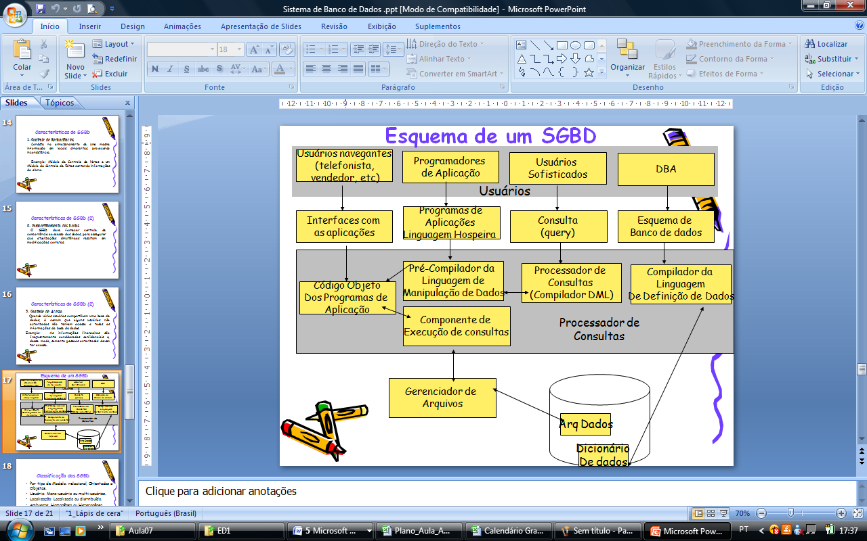
R: Quando o usuário faz uma solicitação ao banco de dados, ela é analisada e otimizada pelo SGBD, que em seguida acessa as informações armazenadas no disco através do gerenciador de arquivos e as devolve ao usuário.

19. Cite pelo menos 2 características do SGBD.
R: Terminal propriamente configurado, controle de integridade dos dados e a segurança, garantindo consistência e controle de acesso às informações.

20. Quais são regras de Integridade do Modelo Relacional. Explique-as.
R: As regras de integridade do modelo relacional são a integridade de entidade, que garante a unicidade e não nulidade da chave primária, e a integridade referencial, que assegura a consistência entre tabelas por meio de chaves estrangeiras.

21. Qual a diferença de esquemas e instâncias de Banco de Dados?
R: Esquema é a estrutura do banco de dados, enquanto instância é o conjunto de dados armazenados em um determinado momento.

22. Quais os principais usuários de um sistema de banco de dados. Explique a interação de cada um deles com o banco de dados.
R: Os principais usuários de um sistema de banco de dados são os usuários finais, que utilizam o sistema; os desenvolvedores, que criam aplicações; os administradores (DBA), que gerenciam o banco; e os projetistas, que definem sua estrutura.

23. Discorra, brevemente, sobre a importância do uso de bancos de dados para o gerenciamento dos dados dos sistemas de informação.
R: O uso de bancos de dados é fundamental para o gerenciamento dos dados em sistemas de informação, pois permite armazenar grandes volumes de informações de forma organizada, segura e eficiente.
Eles garantem integridade e consistência dos dados, evitando redundâncias e erros, além de possibilitar acesso rápido e simultâneo por vários usuários. Também oferecem recursos de segurança, controle de acesso e recuperação de falhas, essenciais para a confiabilidade do sistema.

24. Qual a diferença entre Dado e Informação? Use alguns exemplos para justificar sua resposta.
R: Dado é um valor bruto e sem significado isolado, enquanto informação é o resultado do processamento e organização desses dados, tornando-os úteis e compreensíveis, como transformar o valor “18” na informação “idade de uma pessoa”.

25. Obter informações organizacionais em sistemas de processamento de arquivos apresenta inúmeras desvantagens. Liste e explique quatro desvantagens da utilização de sistemas de processamento de arquivos.
R: Os sistemas de arquivos apresentam desvantagens como redundância de dados, inconsistência, dificuldade de acesso e falta de segurança, comprometendo a integridade e eficiência no gerenciamento das informações.

26. Liste três tarefas dos Sistemas de Gerenciamento de Banco de Dados. Para cada tarefa, exemplifique os problemas que poderiam ser originados se estas tarefas fossem descartadas.
R: Três tarefas do SGBD são o controle de integridade, que garante dados corretos; o controle de concorrência, que evita conflitos entre usuários; e a segurança, que controla o acesso às informações. Sem essas funções, o sistema pode apresentar inconsistências, perda de dados e falhas de segurança.

27. Em um sistema de pagamento é preciso saber o salário durante os últimos meses, para emissão de declaração anual de rendimentos de cada empregado.
Refaça o modelo para que o mesmo retrate o aspecto temporal e desta maneira atende a funcionalidade listada acima.
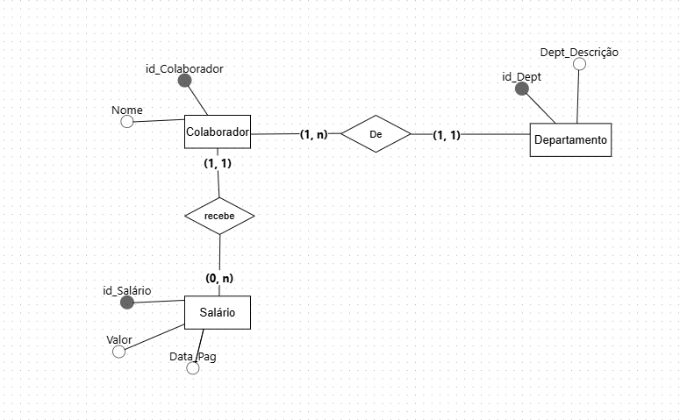
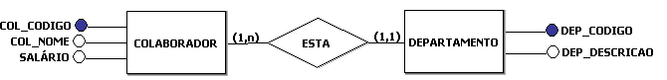
R:

28. Considerando as regras de integridade do Modelo Relacional e baseado nas tabelas abaixo resposta os itens 28a e 28b.
Funcionário
Func_Código(PK) | Func_Nome | Dep_Código(FK)
1 | Maria | 1
2 | João | 1
3 | Gabriel | 2
4 | Ana | 3

Departamento
Dep_Código (PK) | Dep_nome
1 | Informática
2 | Vendas
3 | Comprar
28a) Um usuário conseguirá inserir o funcionário Roberto com departamento de código 5? Explique sua resposta.
R: Não, pois não há um departamento com código 5. Ao tentar criar uma chave estrangeira do departamento para a tabela de funcionário, ocorrerá um erro. Isso acontece por causa da regra de integridade referencial, que exige que toda chave estrangeira esteja vinculada a uma chave primária válida existente.

28 b) Um usuário conseguirá excluir o departamento de Informática.
R: Não, pois se um departamento for removido, os funcionários vinculados a ele ficariam referenciando uma chave primária inexistente, gerando o mesmo tipo de erro do exercício anterior.

29. Faça o Diagrama Entidade Relacionamento do Estudo de Caso Locação de Veículos apresentado a seguir:
A empresa São José Locações de Veículos aluga automóveis, ônibus de passageiros e caminhões de carga. Ela atende a dois mercados, o das pessoas físicas e o das pessoas jurídicas.
Para melhorar o atendimento é importante conhecer os dados de clientes que já tenham usado a locadora no passado. Para cada pessoa física é necessário conhecer seu nome, sexo, data de nascimento, endereço e CPF. Já para as pessoas jurídicas é necessário conhecer seu nome, CGC, inscrição estadual e endereço. Os clientes são identificados por um código interno a locadora.
É necessário também armazenar os dados dos funcionários, bem como as locações realizadas pelos mesmos.
A empresa tem uma grande rede de filiais, espalhadas pelo sudeste do país. Um veículo é identificado pela sua placa. Além disso, é necessário conhecer o número do chassis, o número do motor, o tipo de veículo e a cor.

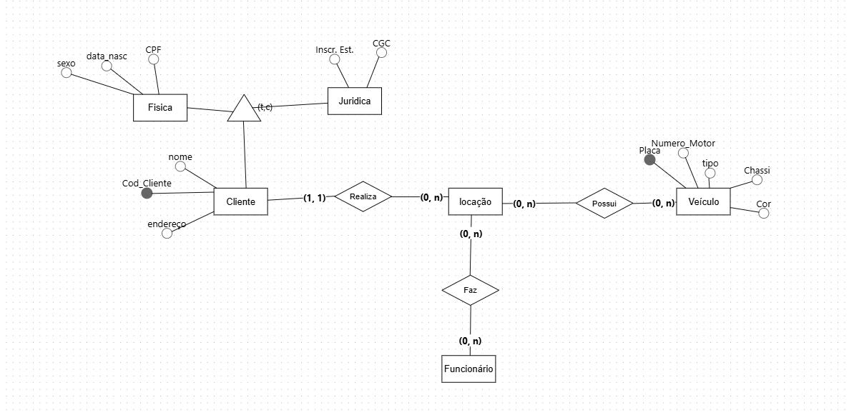

30. Crie o Diagrama Entidade-Relacionamento do estudo de caso a seguir:
“Nossa empresa vende produtos para todo o país e está dividida em quatro regiões de vendas: Norte, Sul, Leste e Oeste. Cada região é divida em distritos, cada distrito é dividido em territórios e cada território está separado em áreas de vendas.
Nós temos vendedores que são responsáveis por uma ou mais áreas e possuem uma cota de venda específica. Também temos gerentes que são responsáveis por um ou mais distritos e pelos territórios dentro deles. Os diretores de vendas são responsáveis por uma ou mais regiões.
As responsabilidades de nossos empregados não são sobrepostas.
OBS: Deseja que pelo menos 2 atributos sejam criados para cada uma das entidades.

